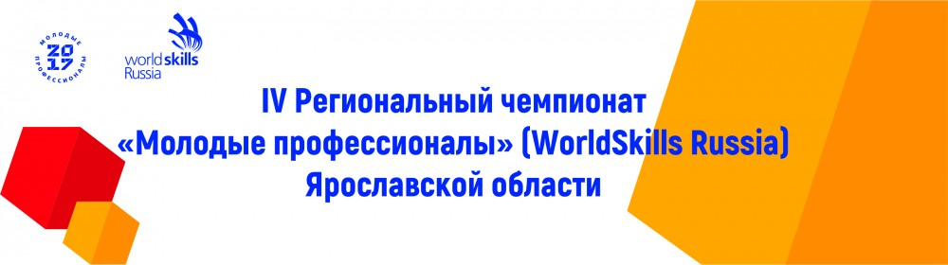

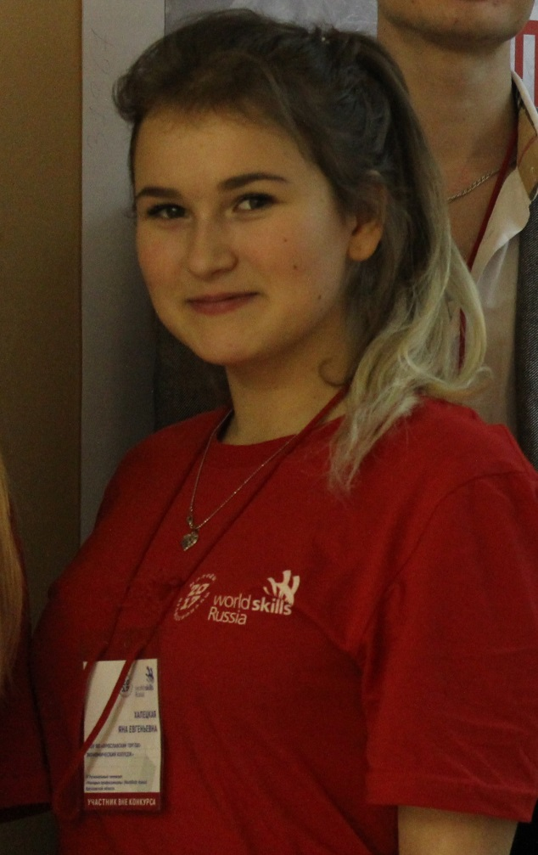

**Кредо:** **«Если делать, то сегодня! Если жить, то сейчас!»**

**О чемпионате:**

**«Я раньше слышала о WorldSkills Russia, но никогда не думала, что сама приму участие в чемпионате. На протяжении всех этапов я вкладывала все свои эмоции, навыки в чемпионат, взамен же я получила не только новые знания и умения, но и нашла новых друзей»**

**декабрь, 2017**

**участница**

компетенции

**ПРЕДПРИНИМАТЕЛЬСТВО**

**Халецкая Яна Евгеньевна**

студентка гр. 02К «Коммерция»

(по отраслям)